CORONA MAATREGELEN

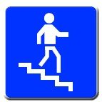 | Gebruik de trap indien mogelijk

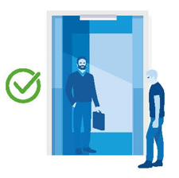 | Maximum 1 persoon in de lift  Wacht indien nodig op de volgende lift

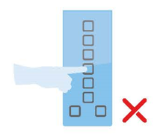 | Raak toetsen niet aan met je blote vingers. Draag handschoenen of gebruik een pen, …

